CREATION SAGA² 500X500 DP - OXYD LIGHT BEIGE
Gerflor

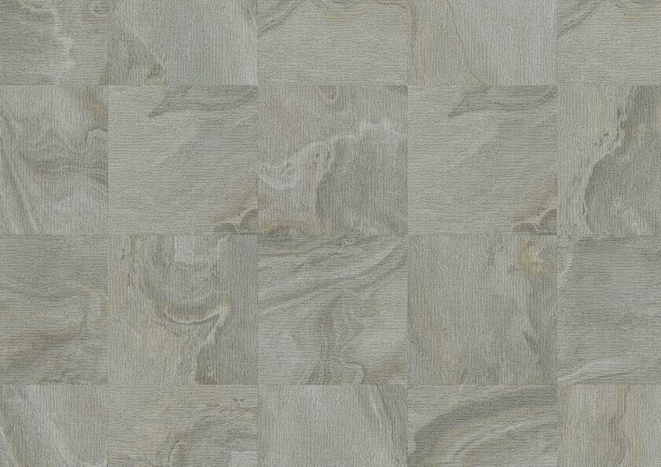Eigenschaften
GTIN:
3475710653933
HAN:
39881608
Benutzungsintensität
Klasse 34, Klasse 42
Bewertungsgruppe Rutschgefahr
R 10
Dekor
Textil
Farbton
grau
Oberfläche
matt, strukturiert
Werkstoff
Polyvinylchlorid (PVC)
Breite (mm)
500,00
Länge (mm)
500,00
Aufladungsspannung im Begehversuch
max. 2 kV (antistatisch)
Befestigung
lose verlegen
Beständigkeit Belag
gegen Haushaltchemikalien, gegen UV-Licht größer Stufe 6
Brandverhalten
Bfl-s1
Chemische Beständigkeit
chemikalienbeständig gem. Herstellerangabe
Farbechtheit
lichtecht
Formaldehyd Emissionsklasse
E1
Kantenausführung
gefast
Lieferform
Fliesen
Anteil Recyclingmaterial (%)
35,00
Dicke Nutzschicht (mm)
0,70
Gesamtdicke Belag (mm)
4,60
Gewicht (kg/m²)
5,60
Reflexionsgrad (%)
30,00
Resteindruck (mm)
0,13
Trittschallverbesserungsmaß (dB)
15,00
Wärmeleitfähigkeit (W/(m*K))
0,25
Gerflor_Farbcode
1608
Maßstabilität
≤ 0,05 %
Oberflächenvergütung
Protecshield™
REACH-konform
ja
Zertifikate
FloorScore®
TVOC (28 Tage)
< 10 µg/m³
NCS Farbton
4502-Y

